TITOLO | Angoscia e fiducia ( un cammino di fede)
CLASSE | II triennio secondaria superiori
PERIODO | Marzo-aprile (previsione 5 ore)
PROTAGONISTI | Insegnante specialista di religione Cattolica.  Gli alunni che si avvalgono dell’Insegnamento della Religione Cattolica ed eventuali uditori.
TRAGUARDI  PER LO SVILUPPO DELLE COMPETENZE | Riconoscere e saper superare le proprie angosce; in un'ottica di fede e di fiducia verso Dio e verso l'uomo .  Con l'aiuto dell'auto valutazione analizzare le proprie esperienze negative per poterle vederle e cambiare in opportunità di cambiamento.
OBIETTIVI  di COMPETENZA | Conoscenze:  Analizzare e coprendere la differenza tra angoscia e angoscie.  Vedere come nella figura di Gesù la figucia sia un atto di amore puro che sfocia nel cuore dell'uomo che diventa fede.  Abilità  Saper ritrovare i due momenti ( angoscia e fuducia) in alcuni brani letterari, brani musicali, quadri, e nella vita di alcuni santi ( ad esempio San Francesco).
PERCORSO IPOTIZZATO | Inizio  1. Il primo passo da fare è spiegare ai ragazzi quale differenza c'è tra angoscia e angosce con alcuni esempi, visto che il loro primo obiettivo sarà quello di cercare di analizzare il loro essere nel mondo sia all'interno della scuola ma soprattutto nel mondo. Essi avranno circa 20 minuti per scrivere cosa in questo momento li angoscia. Il foglio verrà ritirato dall'insegante.  2. L'insegnante rida' ad ogni ragazzo il foglio che ha scritto la volta precedente insieme a due immagini. L'alunno rileggendo potrà continuare il suo racconto continuando a parlare delle sue angosce rileggendo anche le due immagini. Alla fine dell'ora il foglio sarà ritirato.  3. Lavoro di gruppo: i ragazzi divisi in gruppo potranno leggere o raccontare ciò che hanno scritto e confrontarsi. Qui l'insegnante dovrà solo ascoltare .  4. L'insegnante attraverso immagini , canzoni,filmati ecc dovrà cercare di spiegare cosa significa il termine "fiducia" sottolineando la sua dimensione cristiana e far capire ai ragazzi come questo termine sia un stretta collaborazione con il termine "fede".  5. Lavoro di gruppo: alla luce di tutto quello che si è detto, rileggere ciò che si è scritto e attraverso l'auto valutazione vedere se ci sono stati dei miglioramenti e/odei cambiamenti.
MATERIALE | 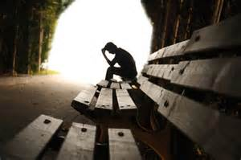  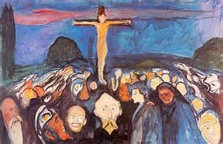  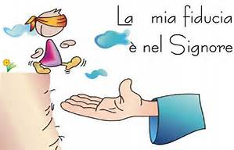
STRATEGIE ORGANIZZATIVE | Lavoro in piccoli gruppi e confronto  Discussione frontale  Visione di alcune opere d'arte  Riflessione su testi di canzoni e di vita dei santi.
METODOLOGIA | La metodologia utilizzata si fonda sul modello pedagogico dell'ascolto e del confronto.  Pertanto non si intende, attraverso le varie proposte, fornire risposte e soluzioni preformate, quanto:  - Sviluppare un pensiero interrogativo, fonte di ricerca di senso, origine di ogni cambiamento  - Porsi in ascolto dei vissuti esperienziali  - Individuare percorsi possibili di crescita sostenuti dai modelli proposti come “icone”
MODALITA’ DI VERIFICA E DI VALUTAZIONE | Osservazione sistematica della partecipazione degli alunni in riferimento alle attività proposte.  Dialoghi guidati e liberi.

